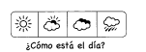
_______/_______/_______________

Nombre:
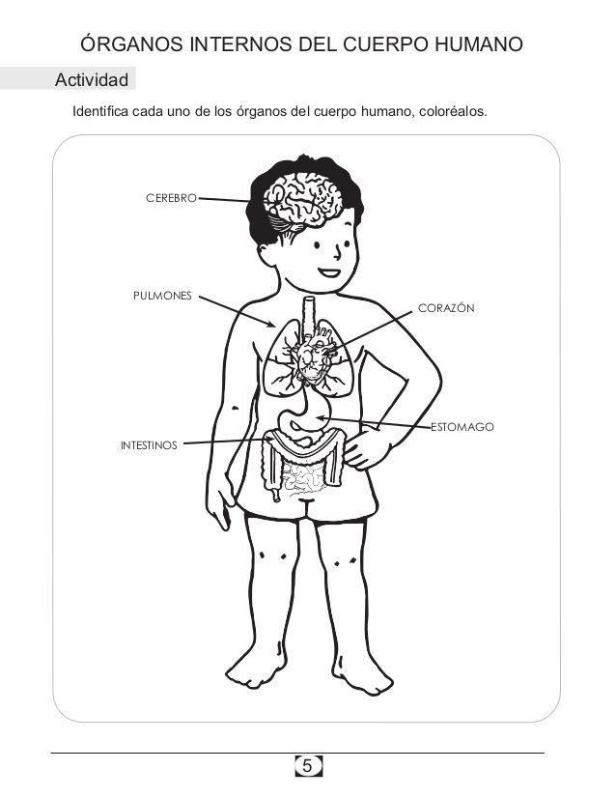
Instrucción: Luego de ver el video sobre los órganos internos del cuerpo, junto a tus padres nombra cada órgano y locorea.

(A los padres les pido que le nombren los órganos y los niños puedan indicar en qué parte de su cuerpo se encuentra ese órgano interno).

